Authority 부분에서 group에 교수님이 말씀하신 그룹 추가하고 권한 모두 부여

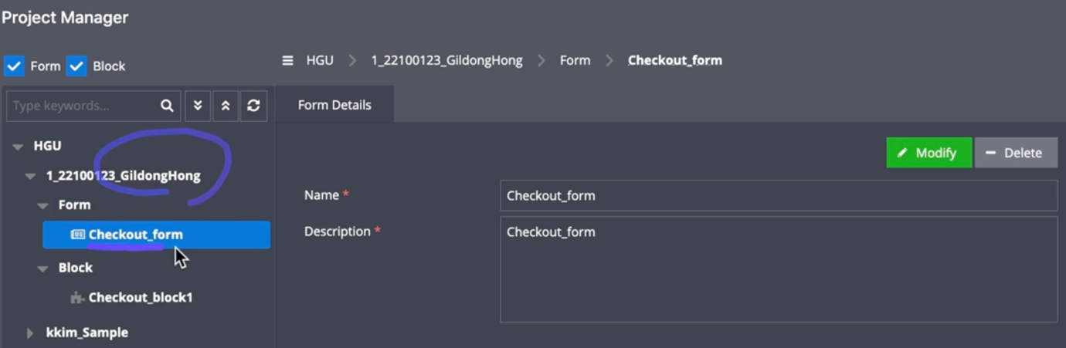

이렇게 폴더 처럼 form과 block을 만들어두고 !

그 안에 데이터가 들어있지 않은데 그 데이터들은

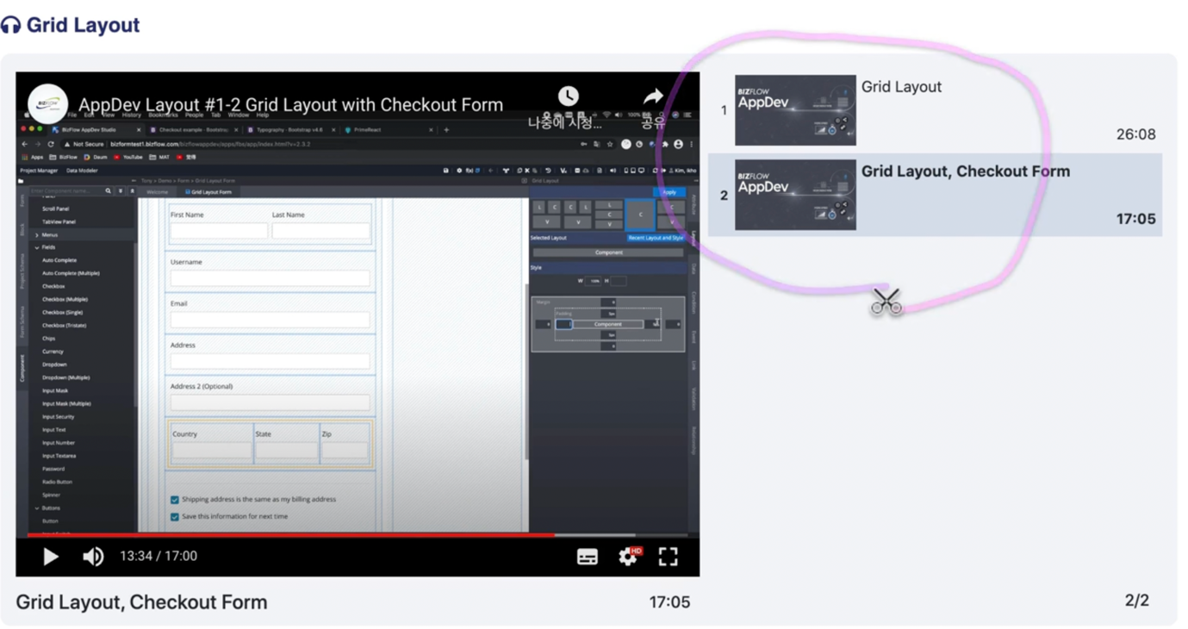

이걸 보면 어떻게 넣는지 알 수 있다.

Data modeler 라는 왼쪽 상단 버튼을 누르면

이런 창이; 나오는데 여기에 new entity를 추가하는데 잠금을 풀어줘야댄다.

New entity로 데이터 추가하고



저장 후 publish한다.

 여기에 project schema 에 저장된다.

AppDev 공부

Introductioin 1-1

전통적인 폼과 AppDev의 폼의 차이점

전통적인 폼 : 데이터를 다른 폼과 application에서 교환하여 재사용할 수 없다.

폼의 디자인 , 즉 인터페이스를 먼저 제작

AppDev : 사용한 데이터를 저장하여 다른 폼과 application에서 재사용 가능하다.

폼의 디자인을 만들기 전 , 데이터를 먼저 수집한다.

Block 과 form은 얼핏 봤을 때 비슷한 형태를 띄고 있지만 form과 구별되는 3가지 block의 특징이 있다.

1. Form안에서 사용될 수 있다.
2. Block은 스스로 published 될 수 없다.